新 书 推 荐

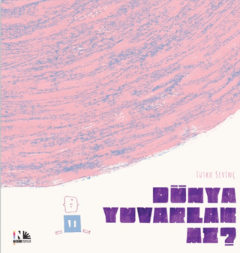
中文书名：《世界是圆的吗》
英文书名：Is the World Round
作 者：Tutku Sevinç
出 版 社：Nesin Yayınevi
代理公司：Tudem/ANA
页 数：32页
出版时间：2025年12月
代理地区：中国大陆、台湾
审读资料；电子稿
类 型：故事绘本

本书卖点：

- 建筑学博士跨界创作，用几何语言讲述心灵成长故事： 作者Tutku Sevinç拥有伊斯坦布尔理工大学建筑学博士学位，并在多所大学教授设计与视觉传达课程。他将建筑师的几何思维注入图画书创作，赋予角色“圆形”与“方形”的外形——以此精妙地表达人物情绪的起伏与关系的亲疏远近。“世界是圆的，但来到这个世界上的你也许是方的”——这个充满哲思的设定，让这本面向低龄读者的图画书，在温柔故事之外，承载了耐人寻味的思想内涵。

- 手绘与手写字的温度，打造不可复制的艺术质感： 在数字创作盛行的当下，作者坚持纯手绘创作，每一笔颜料在纸上的印记都独一无二；全书文字也由他亲手书写。这种质朴而真诚的创作方式，使每一页都成为独特的艺术品，为小读者带来数字绘画无法传递的触感与温度，也为成人读者带来久违的手工书之美。

- 一段直面未知、克服内心畏惧的出行经历，是鼓励儿童尝试独立与自我发现的优质绘本选择： 故事以孩子独自前往奶奶家的旅途为线索，真实刻画了面对未知时的小恐惧、疲惫与挫败。但正是这段充满不确定性的旅程，让孩子最终发现“也许这个地方并没有那么糟”。这本书记录了迈出舒适区、在探索中认识自己的每一步，是鼓励低龄儿童尝试独立与自我发现的绝佳陪伴读物。

作者创作思路：
https://www.instagram.com/p/DVjSxN7DMml/?img_index=2
https://www.instagram.com/p/DVnlOcdDIlo/?img_index=1
https://www.instagram.com/p/DWOwjhVDB98/?img_index=2

内容简介：

踏上一段旅程是令人兴奋的。这里充满了创新和发现。然而，每一次新的冒险中，困难和不确定都在等待着我们。但如果我们要在路的尽头发现自己，那一切都值得！

在本书中，我们跟随一个探索世界的孩子，踏上了一段旅程。这个孩子去看望祖母的旅途中充满了惊喜，但也处处是未知。孩子在寻找自己喜欢的东西时，感到害怕、疲惫和沮丧。但也许，这个地方并没有那么糟糕？

这是一本象征性的图画书，以极简的插图讲述发现自我的过程。

作者简介：
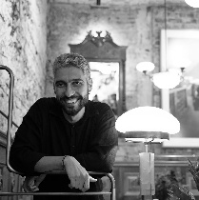
图特库·塞文奇（Tutku Sevinç）是一位建筑师、插画师，目前正在伊斯坦布尔技术大学攻读建筑学博士学位。他曾多次获得建筑设计类奖项，并在土耳其多所大学教授设计与视觉传达课程。他的创作横跨建筑与插画两个领域，始终关注视觉语言与设计实践之间的深层关系。

他喜欢用让手沾满颜料的方式画画，相信颜料在纸上的印记无可替代，全书文字也由他亲手书写。

目前，Tutku Sevinç在土耳其伊斯坦布尔生活和工作。

内页插图：
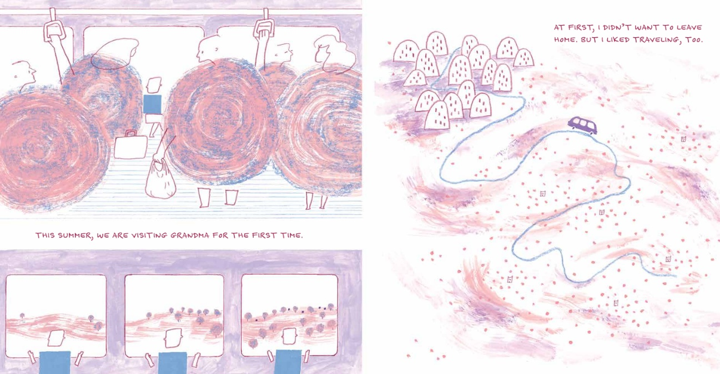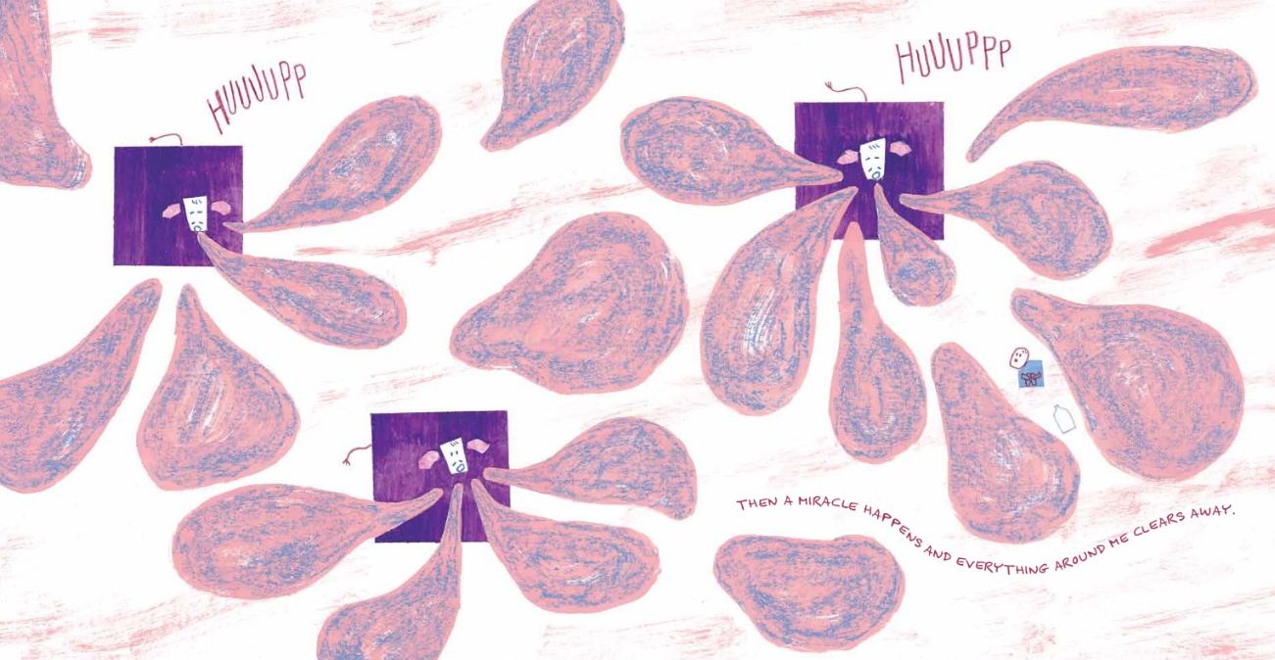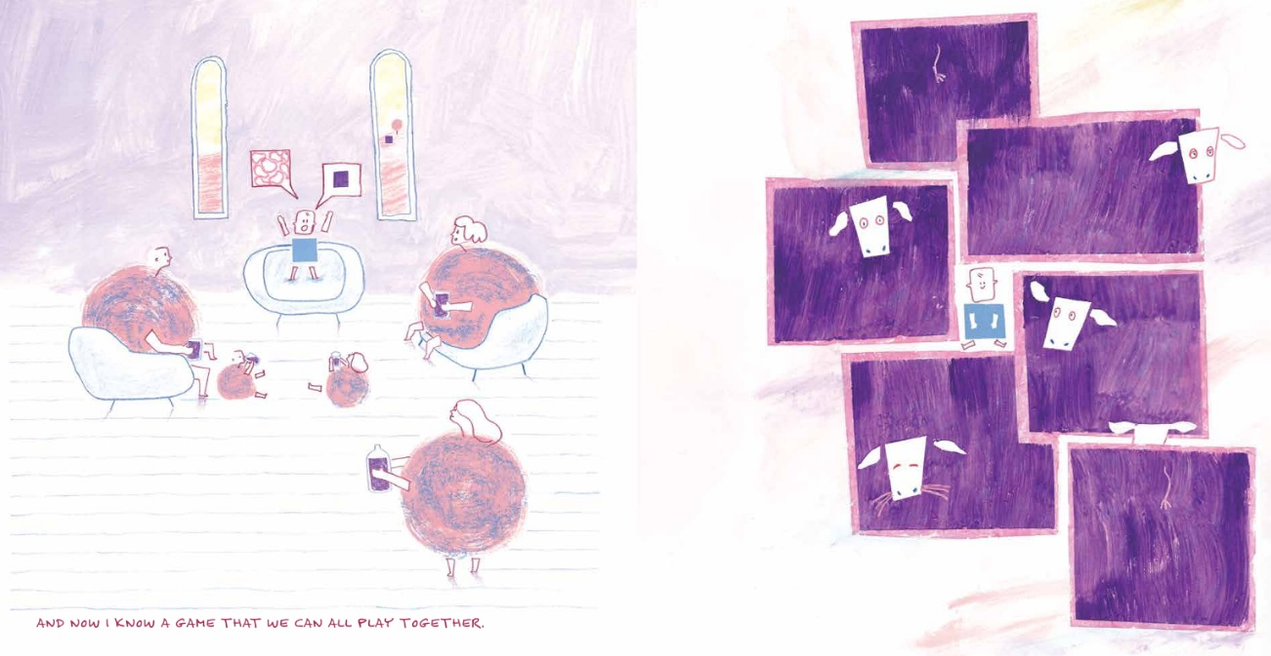

感谢您的阅读！
请将反馈信息发至：版权负责人
Email：Rights@nurnberg.com.cn
安德鲁·纳伯格联合国际有限公司北京代表处
北京市海淀区中关村大街甲59号中国人民大学文化大厦1705室, 邮编：100872
电话：010-82504106, 传真：010-82504200
公司网址：http://www.nurnberg.com.cn
书目下载：http://www.nurnberg.com.cn/booklist_zh/list.aspx
书讯浏览：http://www.nurnberg.com.cn/book/book.aspx
视频推荐：http://www.nurnberg.com.cn/video/video.aspx
豆瓣小站：http://site.douban.com/110577/
新浪微博：安德鲁纳伯格公司的微博_微博 (weibo.com)
微信订阅号：ANABJ2002


